緩起訴處分金運用問題之探討

三、各地檢署之緩起訴處分金差距大
以地檢署別觀之，截至101年底止，臺中、臺北及高雄地檢署累計指定支付金額皆逾10億元，其中以臺中地檢署之12億7,078萬元，居21處地檢署之首；臺南、板橋及桃園地檢署在5億元至10億元之間；新竹等10處地檢署在1億元至5億元間；臺東等5處地檢署不足1億元，最低者為連江地檢署之760萬元，可知各地檢署之緩起訴處分金差距極大（詳圖4及附表5）。
圖4：各地方法院檢察署緩起訴處分金累計指定支付金額統計圖
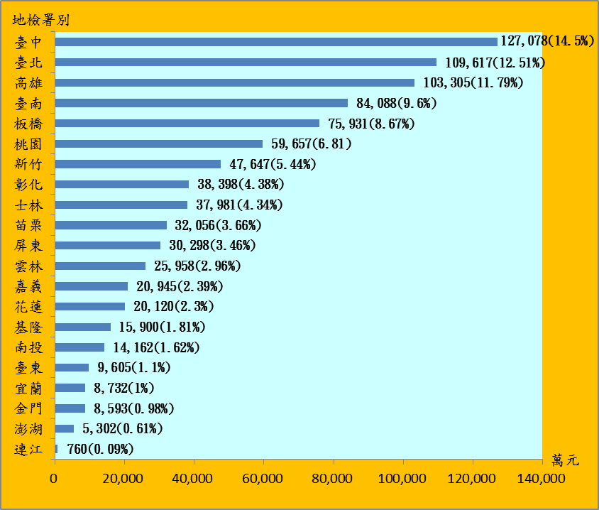

※註：1.資料來源，法務部；本中心整理製圖。
2.因小數點進位之故，百分比相加不等於100％。
3.本圖按91年至101年之累計指定支付金額由高至低排列。
附表5：91年至101年緩起訴處分金各年支付金額表-地檢署別
單位：新台幣萬元
地檢署別 | 91年 | 92年 | 93年 | 94年 | 95年 | 96年 | 97年 | 98年 | 99年 | 100年 | 101年 | 合計
臺北 | 185 | 6,260 | 10,358 | 11,712 | 9,067 | 6,566 | 9,411 | 16,745 | 11,520 | 10,184 | 17,609 | 109,617
板橋 | 2 | 1,395 | 5,495 | 4,690 | 4,590 | 8,837 | 7,375 | 6,617 | 11,199 | 10,957 | 14,774 | 75,931
士林 | 106 | 832 | 1,382 | 2,666 | 4,249 | 3,872 | 2,879 | 2,487 | 4,155 | 4,839 | 10,514 | 37,981
桃園 | 623 | 855 | 2,842 | 2,685 | 5,580 | 5,354 | 7,958 | 6,681 | 7,168 | 7,449 | 12,462 | 59,657
新竹 | 0 | 1,103 | 1,357 | 2,086 | 2,512 | 1,796 | 6,502 | 4,870 | 3,533 | 10,966 | 12,922 | 47,647
苗栗 | 445 | 2,470 | 3,346 | 2,900 | 2,953 | 2,675 | 2,251 | 3,744 | 2,810 | 3,189 | 5,273 | 32,056
臺中 | 0 | 1,402 | 5,256 | 6,170 | 15,204 | 15,259 | 14,207 | 17,413 | 12,029 | 19,269 | 20,869 | 127,078
南投 | 18 | 506 | 772 | 1,481 | 1,350 | 831 | 2,411 | 2,049 | 1,483 | 1,708 | 1,553 | 14,162
彰化 | 0 | 1,325 | 2,918 | 2,528 | 2,087 | 3,215 | 2,644 | 3,266 | 6,803 | 4,803 | 8,809 | 38,398
雲林 | 0 | 698 | 1,829 | 1,660 | 1,673 | 1,450 | 2,166 | 2,511 | 2,862 | 4,291 | 6,818 | 25,958
嘉義 | 2 | 643 | 1,886 | 2,602 | 2,208 | 2,302 | 1,020 | 1,457 | 2,096 | 3,779 | 2,950 | 20,945
臺南 | 0 | 1,987 | 5,922 | 5,774 | 7,295 | 10,573 | 7,211 | 12,109 | 11,140 | 10,669 | 11,408 | 84,088
高雄 | 0 | 499 | 4,143 | 7,634 | 8,804 | 11,364 | 15,074 | 9,830 | 8,981 | 13,645 | 23,331 | 103,305
屏東 | 13 | 766 | 924 | 639 | 2,231 | 2,898 | 2,108 | 3,111 | 4,496 | 8,021 | 5,091 | 30,298
臺東 | 0 | 326 | 1,981 | 1,392 | 994 | 879 | 727 | 634 | 552 | 1,187 | 933 | 9,605
花蓮 | 0 | 123 | 412 | 824 | 832 | 1,492 | 1,274 | 1,576 | 7,916 | 2,615 | 3,056 | 20,120
宜蘭 | 14 | 207 | 522 | 472 | 624 | 604 | 920 | 827 | 740 | 1,243 | 2,559 | 8,732
基隆 | 1 | 377 | 784 | 702 | 784 | 3,190 | 1,677 | 1,077 | 1,682 | 2,769 | 2,857 | 15,900
澎湖 | 0 | 6 | 160 | 235 | 213 | 350 | 3,164 | 196 | 295 | 198 | 485 | 5,302
金門 | 15 | 148 | 286 | 191 | 281 | 399 | 508 | 378 | 507 | 940 | 4,940 | 8,593
連江 | 0 | 0 | 6 | 23 | 11 | 71 | 112 | 69 | 41 | 372 | 55 | 760
合計 | 1,424 | 21,928 | 52,581 | 59,066 | 73,542 | 83,977 | 91,599 | 97,647 | 102,008 | 123,093 | 169,268 | 876,133
※註：1.資料來源，法務部，本中心整理製表。
2.因篇幅限制，地檢署僅以所在地區名稱列之。
3.本表依各地檢署進位，附表4則按支付對象進位，因進位方式不同，部分年度金額及合計數與附表4之合計數不符。

102年1月1日起更名為新北地方法院檢察署，因惟本文相關統計資料截止日期為101年底，故仍以舊名稱列之。

